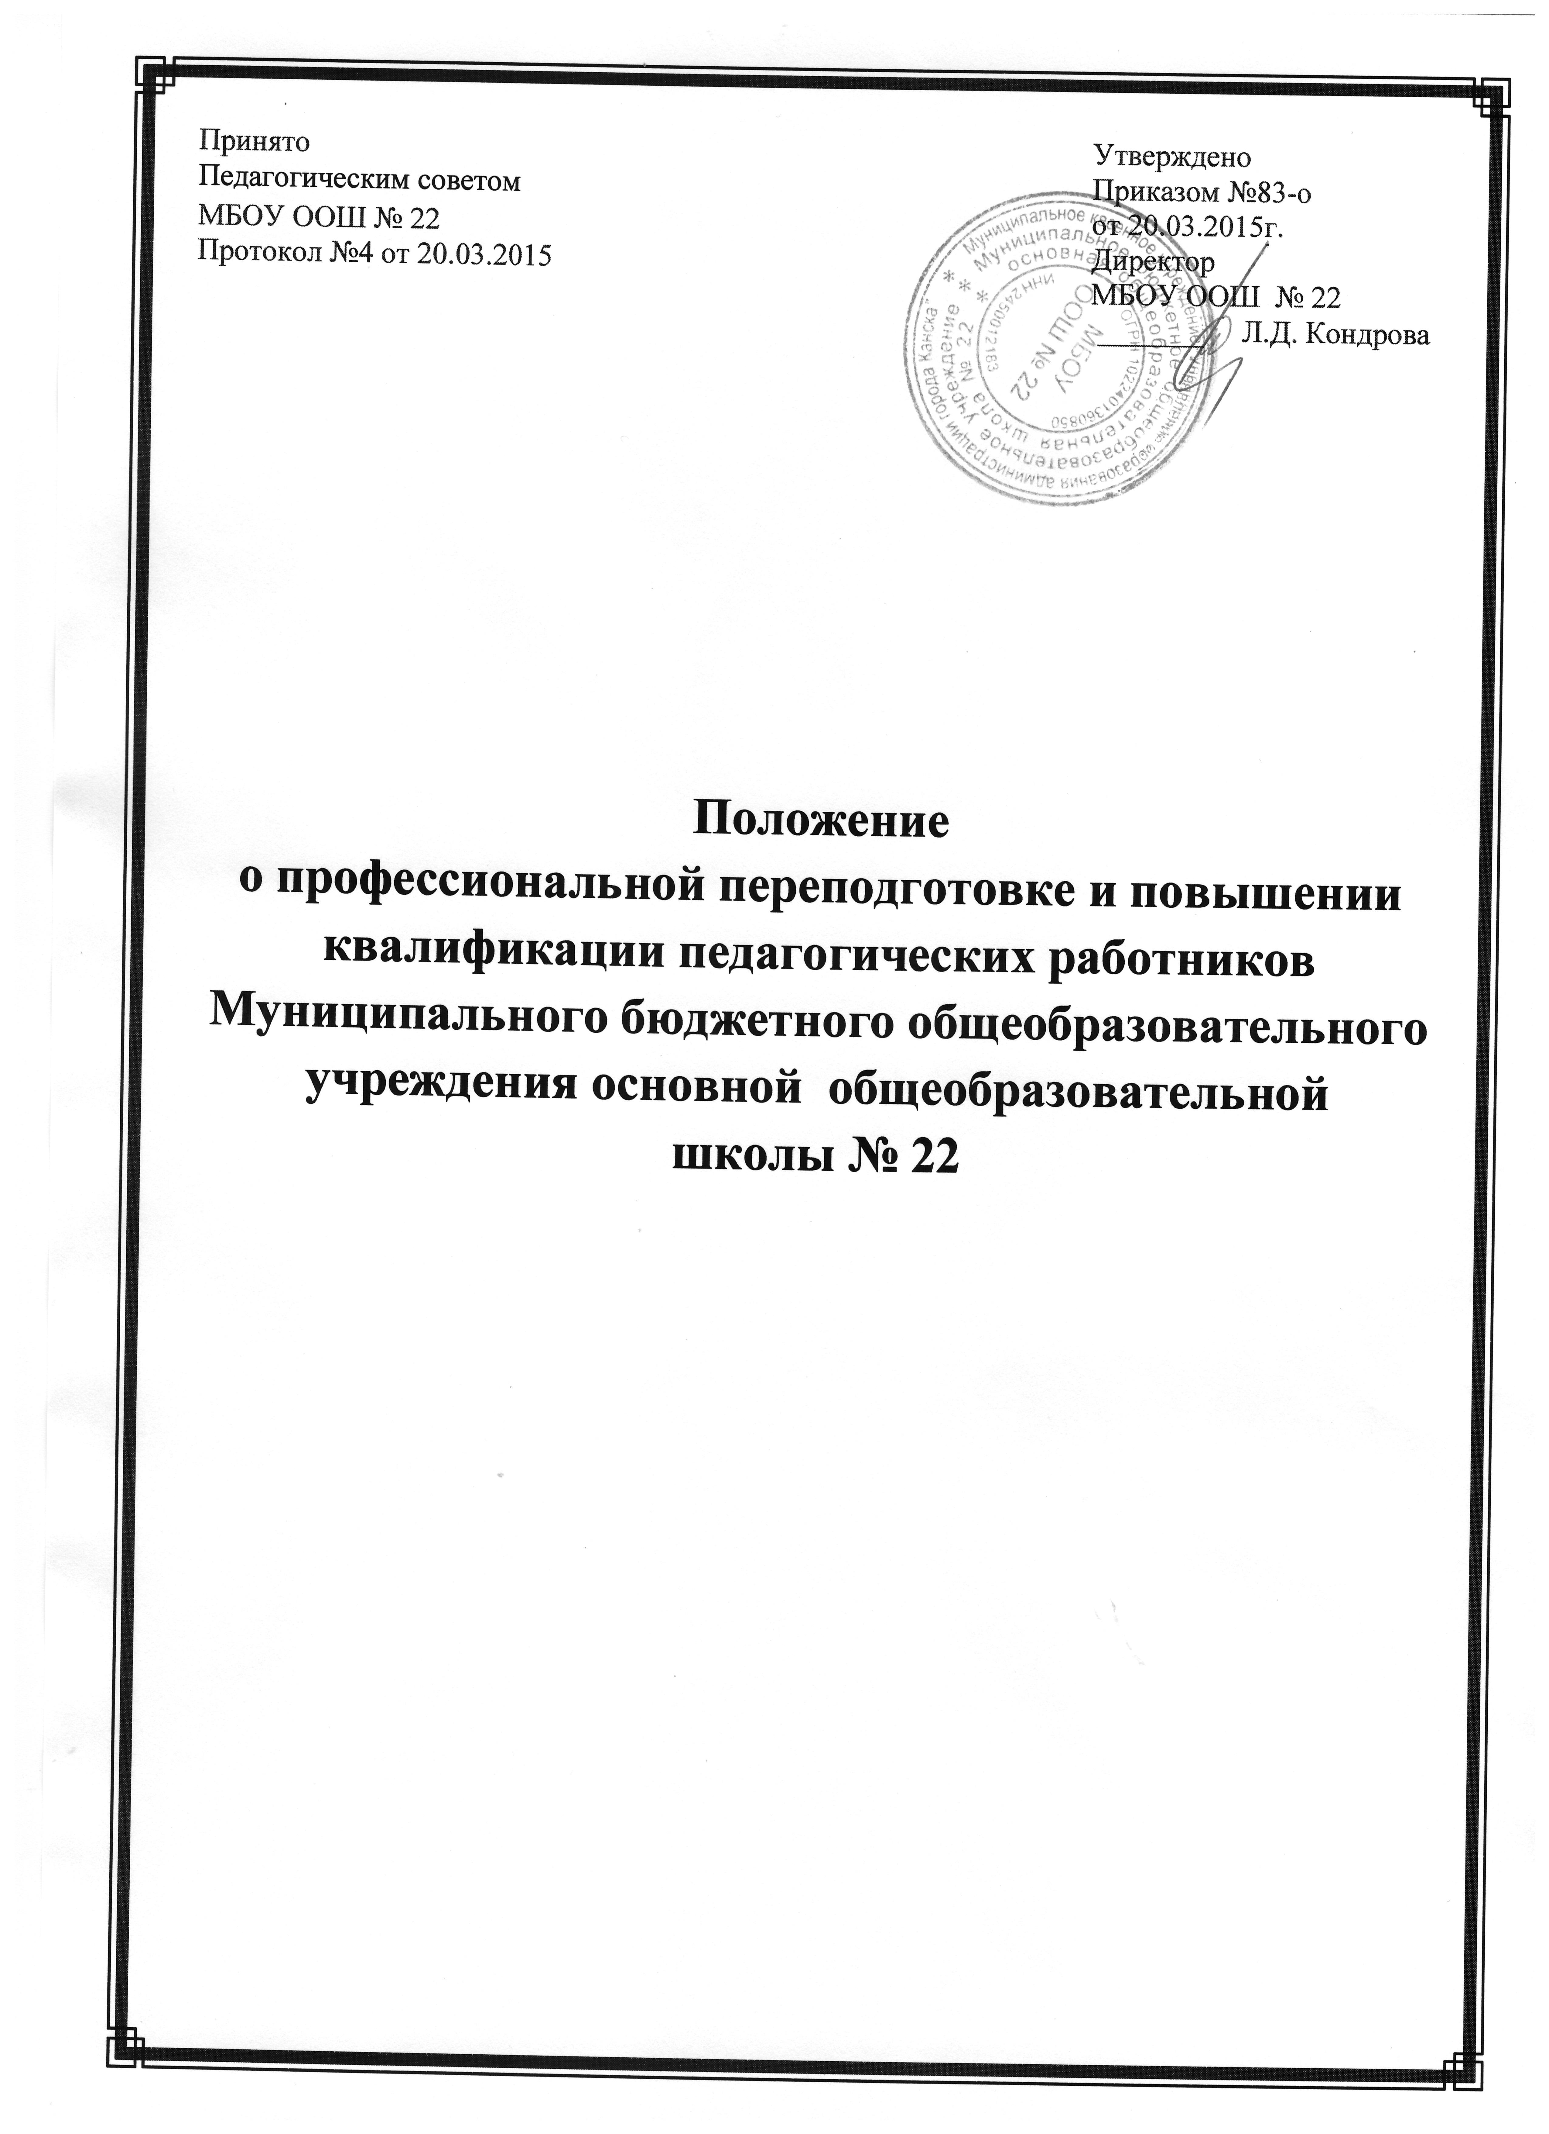

ПОЛОЖЕНИЕ
о профессиональной переподготовке
и повышения квалификации педагогических работников
в Муниципальном бюджетном общеобразовательном учреждении
основной общеобразовательной школе № 22

1.Общие Положения.
1.1.Настоящее Положение разработано в соответствии с п.5 ч. 3 ст. 28, п. 7 ч. 1 ст. 48 Федерального закона №273-Ф3 от 29 декабря 2012 г. «Об образовании в Российской Федерации», Уставом Муниципального бюджетного общеобразовательного учреждения основной общеобразовательной школы
№ 22 (далее - Учреждение).
1.2. Настоящее Положение является документом, регламентирующим работу Учреждения по дополнительному профессиональному образованию по профилю педагогической деятельности через повышение квалификации педагогов.
1.4.Положение устанавливает порядок направление учителей на курсы повышения квалификации, профессиональную переподготовку и последующую отчетность.

2.Цели и задачи повышении квалификации.
2.2.Повышение квалификации - один из видов дополнительного профессионального образования. Целью повышения квалификации является обновление теоретических и практических навыков специалистов в связи с повышением требований к уровню профессиональных знаний и необходимостью освоения современных методов решения задач, стоящих перед школой в современных условиях, подготовка учителя как субъекта профессиональной деятельности.
2.3.Задачи повышения квалификации педагогических работников:
- максимальное удовлетворение запросов педагогических работников на курсовую переподготовку;
- организация непрерывного профессионального образования педагогических кадров через систему повышения квалификации;
- развитие и совершенствование системы дистанционного обучения педагогических работников;
- развитие и совершенствование информационно-технической базы для обеспечения непрерывного профессионального образования педагогических работников Учреждения;
- организация мониторинга профессионального роста педагогов.

3.Организация повышения квалификации педагогических работников
Система повышения квалификации педагогов Учреждения реализует следующие направления: повышение квалификации, профессиональная переподготовка.
3.1. Повышение квалификации включает в себя следующие виды обучения:
- специальное обучение (курсы), организуемое в организации, осуществляющую образовательную деятельность системы повышения квалификации работников образования (в том числе дистанционное);
- обучение в высшем учебном заведении по направлению образовательной или управленческой деятельности:
- экспериментирование в практике, активное участие в методических мероприятиях разного уровня в рамках работы школы как базовой площадки ИПК;
- самообразование.
3.2. Целью профессиональной переподготовки специалистов является получение ими дополнительных знаний, умений и навыков по образовательным программам, необходимым для выполнения нового вида профессиональной педагогической деятельности. По результатам прохождения профессиональной переподготовки специалисты получают диплом государственного образца, удостоверяющий их право (квалификацию) вести профессиональную деятельность в определенной сфере.
3.3. Повышение квалификации и профессиональная переподготовка педагогов Учреждения может проводиться с отрывом от работы, без отрыва от работы, с частичным отрывом от работы, дистанционно, по индивидуальным образовательным программам.
3.4. Основанием для издания приказа о направлении на курсы повышения квалификации являются:
- план повышения квалификации педагогических работников;
- вызов на учебную сессию обучающей организацией;
- заявление педагога.
3.5. Периодичность прохождения педагогами повышения квалификации устанавливается администрацией Учреждения, но не реже одного раза в 3 года в течение всей трудовой деятельности педагога.

4. Формы повышения квалификации педагогических работников.
Система повышения квалификации педагогов организуется в следующих формах:
- коллективные (деятельность ШМО, тематические педсоветы, семинары-практикумы, методические недели и декады, участие в профессиональных конкурсах, работа в творческих группах);
- индивидуальные (наставничество, самообразование, методическая консультация и др.).

5. Отчётность о повышении квалификации.
5.1.Слушатели, успешно прошедшие курс обучения системы повышения квалификации работников образования, предоставляют документы государственного образца:
- удостоверение о повышении квалификации – для лиц, прошедших краткосрочное обучение или участвовавших в работе тематических и проблемных семинаров по программе в объеме от 72 до 100 часов;
- свидетельство о повышении квалификации – для лиц, прошедших обучение по программе в объеме свыше 108 часов;
- справку установленного образца о краткосрочном обучении или сертификат участия в работе тематических и проблемных семинаров в объеме до 72 часов.
Сведения о результатах повышения квалификации и профессиональной переподготовки педагогов предоставляются в школу не позднее, чем через 3 дня после прохождения обучения.
5.2. Для реализации педагогом возможностей непрерывного образования, самостоятельного конструирования индивидуального образовательного маршрута повышения квалификации с учётом своих профессиональных потребностей, согласованных с потребностями Учреждения и выбора наиболее приемлемых для себя сроков его прохождения он может использовать ресурсы накопительной системы повышения квалификации.
5.3. Результаты работы во временных творческих группах, педагогических советах, методических объединениях различных уровней, других методических мероприятиях предоставляются в виде письменных материалов о проделанной работе (план работы, материалы заседаний, публикации, отчёт о методической активности, методические материалы и др.).

